新 书 推 荐
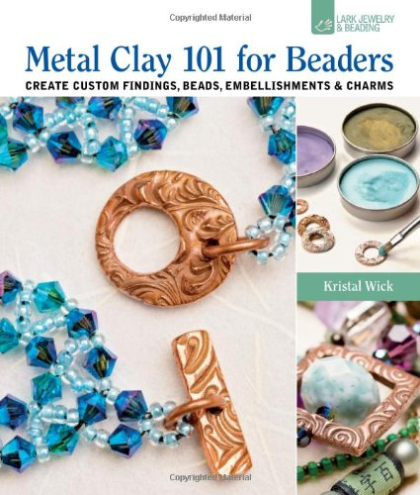
中文书名：《金属粘土串珠入门》
英文书名：Metal Clay 101 for Beaders: Create Custom Findings, Beads, Embellishments & Charms
作 者：Kristal Wick
出 版 社：Lark Crafts
代理公司：Sterling/ ANA
页 数：128页
出版时间：2013年10月
代理地区：中国大陆、台湾
审读资料：电子稿
类 型：生活

内容简介：

急于将金属粘土加入串珠的手工艺人会发现，本书作为“串珠入门”系列的第二本，能很好地满足他们的需求。作为手工饰品界的名人，作者克里斯托·威克介绍了如何运用铜、银、锡等金属粘土创造出简单的个性装饰品，和珠子、垫片、挂饰和链子进行完美搭配。本书除了介绍粘土成型、烧制、加工的基本知识，还提供了20多个有趣的手工项目，教你如何将金属粘土饰品和华丽的珠子结合起来。

作者简介：

克里斯托·威克（Kristal Wick）是一位在国际上屡获奖项的设计师，也是“用施华洛世奇元素创造属于你的造型”活动大使，著有《美妙的布料串珠》（Fabulous Fabric Beads）。她推出了两张DVD，分别是“混合介质：光纤串珠手链”（Mixed Media: Beaded Bracelets with Fiber Beads）和“水晶、树脂、电线与混合介质：运用手工珠子、水晶、树脂等制作首饰”（Crystals, Resin, and Wire and Mixed Media: Jewelry Making with Handmade Beads, Crystals, Resin, and More!）。

克里斯托曾登上PBS电视台展示串珠、宝石和拼布艺术。她的设计作品刊登在30多份杂志和出版物上。她目前居住在华盛顿州的西雅图。欲了解关于作者的更多信息，请访问她的个人网站kristalwick.com。

谢谢您的阅读！
请将回馈信息发至：俞晓宁（Winnie Yu）
安德鲁﹒纳伯格联合国际有限公司北京代表处
北京市海淀区中关村大街甲59号中国人民大学文化大厦1705室, 邮编：100872
电话：010-88810959
传真：010-82504200
Email: winnie@nurnberg.com.cn
网址：www.nurnberg.com.cn
微博：http://weibo.com/nurnberg
豆瓣小站：http://site.douban.com/110577/

